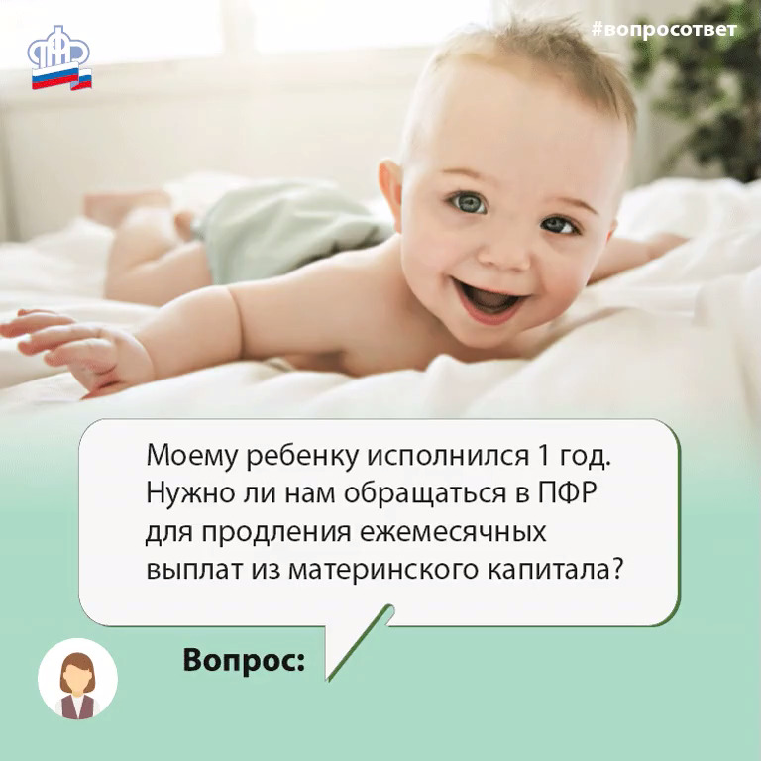
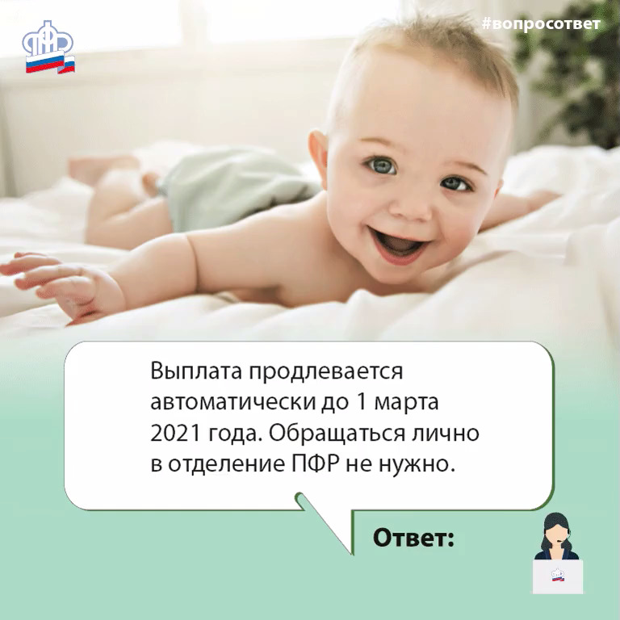
Кто и как может оформить ежемесячную выплату из материнского капитала, читайте на сайте ПФР: http://www.pfrf.ru/knopki/zhizn/~4363.
#ПФР #вопросответ #материнскийкапитал #ежемесячнаявыплата

